**Сценарий**

**внеклассного мероприятия для учащихся 3-4 классов**

**"Весеннее путешествие"**

Улыбкой ясною природа  
Сквозь сон встречает утро года.  
(А.С. Пушкин)  
Дорогие коллеги, хочу представить Вашему вниманию сценарий внеклассного мероприятия "Весеннее путешествие". Внеклассная работа занимает важное место в жизни школьника. Одним из ее направлений являются школьные праздники и мероприятия. Они помогают каждому ребенку раскрыть свои способности, обрести уверенность в себе, обогащают знания детей об окружающем мире, помогают развивать у них мышление, воображение, эстетический вкус. Дети учатся понимать и принимать товарищей такими, какие они есть, работать в группах. Понимая, что он них зависит успех праздника, они чувствуют ответственность за свои действия.  
Методическая разработка предназначена для учителей начальных классов и организаторов внеклассной работы.  
**Цель:** Формирование познавательного интереса младших школьников.  
**Задачи:** - систематизировать знания о весенних изменениях в природе;  
- познакомить с обрядами и традициями русского народа, связанными с весенними изменениями в природе;  
- показать мудрость русского народа, выразившуюся в поговорках, пословицах, закличках;  
- прививать любовь к искусству, живописи;  
- развивать интерес к книге, чтению;  
- формировать читательскую культуру;  
- способствовать развитию интеллекта, кругозора, познавательного интереса, умения работать в группах-командах, обогащать словарный запас детей;  
- воспитывать любовь к художественному слову, к родной природе, чувство любви к Родине.  
**Подготовка к мероприятию:** - прочитать произведения: Н. Сладков "Ивовый пир", И.С. Соколов-Микитов "Русский лес", Г.А. Скребицкий "Четыре художника", И.С. Шмелёв "Мартовская капель";  
- подготовить карточки с отрывками из этих произведений;  
- подготовить конверты с пословицами;  
- ученики разучивают стихи о весне;  
- на уроках чтения и русского языка познакомить учеников с пословицами и поговорками о весне;  
- вырезать из цветной бумаги цветы для конкурса;  
- подготовить слайды с репродукциями картин русских художников и с картинками весенних цветов и птиц;  
- подготовить 4 набора цветных карандашей и листы бумаги формата А4 для конкурса;  
- дети делают пригласительные открытки для родителей;  
- родители пекут печенье к мероприятию и покупают сувениры, готовят грамоты;  
- перед мероприятием из родителей выбираются члены жюри.  
**Ход мероприятия:**  
***Ведущий:*** Ребята, сегодня мы совершим удивительное и увлекательное путешествие. А вот куда, вы догадаетесь сами, когда внимательно послушаете это стихотворение.  
Пришла, улыбнулась –  
Утихли метели.  
Позванивать стал  
Колокольчик капели.  
Река пробудилась,  
Растаяли льды,  
Наряд белоснежный  
Надели сады.  
Взревев, за работу  
Взялись трактора,  
А птицы пропели:  
"Вить гнёзда пора!"  
Итак, это… *(Ответ детей: Весна)*  
Мы совершим путешествие в волшебный мир Весны, наполненный яркими красками и прекрасными, незабываемыми звуками.  
Начинаем наше "Весеннее путешествие", и первая станция, на которой мы остановимся – это станция "Рассказово".



Ребята, не так давно мы с вами читали интересный рассказ Виталия Бианки, который называется "Три весны". Оказывается, в природе существуют целых "три весны"! Давайте вспомним, как же они называются. *(Ответы детей: весна полевая, весна речная, весна лесная.)*  
Молодцы! Вы все верно запомнили. А ещё эти периоды можно назвать по-другому – весна света, весна воды, весна зелёной травы.  
Раньше людям жилось намного труднее, чем нам с вами. Каждое время года было наполнено трудностями и испытаниями, а особенно зима: многим не хватало еды, дров, теплой одежды. И вот, когда наступала весна, у людей появлялась надежда на лучшую жизнь, на хороший урожай, и именно поэтому народ издревле отмечал приход весны яркими красивыми обрядами, веселыми и шумными праздниками.  
А какой будет эта весна? Теплой, солнечной и легкой? Или холодной, дождливой и безрадостной? А ведь от этого зависело, каким будет урожай в этом году, достаточно ли будет корма для домашних животных и можно ли будет сделать запасы на следующую зиму. Именно поэтому люди с древних времен внимательно относились к изменениям в природе. Знание примет помогало крестьянам определять, какая погода будет летом, осенью, в каждом отдельном месяце. Это позволяло им планировать свою работу, так как в сельском хозяйстве многое зависит от погодных условий. Каждый месяц в старину на Руси носил своё название.  
Давайте послушаем об этом рассказы наших мудрых предков. *(Дети, одетые в русские народные костюмы, рассказывают о весенних месяцах.)*  
А кто из них начнет свой рассказ первым, вы узнаете, отгадав загадку.  
Дует тёплый южный ветер,  
Солнышко всё ярче светит,  
Снег худеет, мякнет, тает.  
Что за месяц? Кто узнает? *(Март)*  
***1 ученик:*** Март – первый месяц весны.  
Давным-давно, в старину, март называли: Солнечник, Капельник и Протальник.  
В марте еще повсюду синевой отливают большие сугробы снега, сильны еще по ночам морозы и бодрит морозное утро, но по тому, как все ярче и теплее пригревает солнце, как с каждым днем звонче и веселее капает капель, мы все явственнее ощущаем приближение красавицы-весны.  
Март богат своими приметами и праздниками.  
*14 марта* – "На Евдокию погоже – все лето пригоже". По народным приметам, если на Евдокию идет дождь или снег – лето будет дождливым, и наоборот, солнечный день 14 марта предвещает хорошее, сухое лето.  
*22 марта* – день весеннего равноденствия, День "40 святых". Если день теплый – будет 40 теплых дней, а холодный – 40 холодных. У славян существовало поверье, что в этот день из теплых стран прилетают 40 разных птиц, которые на крыльях приносят весну, поэтому на Руси выпекали из теста весенних птичек – жаворонков, и мазали их сладким душистым мёдом.  
***Ведущий:*** Ребята, а сейчас мы с вами узнаем, о каком месяце будет следующий рассказ.  
Яростно река ревёт  
И разламывает лёд.  
В домик свой скворец вернулся,  
А в лесу медведь проснулся,  
В небе жаворонка трель.  
Месяц к нам пришёл… *(Апрель)*  
***2 ученик:*** Апрель – второй месяц весны.  
В народе его называли "месяц-водолей", снегогон, месяц вскрытия рек и половодья, птичьих песен, лесных подснежников.  
Древнерусское название этого месяца красивое и звучное – цветень; ведь в этом месяце появляется первая зелень, и зацветают некоторые растения. Наши предки также называли этот месяц берёзозолом, считая его злым для берёз, так как в это время начинали заготавливать берёзовый сок.  
В апреле также есть свои особые даты и приметы.  
*1 апреля* – Международный день птиц. Также на Руси его называли "Дарья-грязные проруби", потому что в это время бурные мартовские ручейки весёлыми потоками устремлялись в реки, пруды, озёра и чистая зимняя водичка становилась взбаламученной: грязной, ни попить её нельзя, ни бельё прополоскать, так как бельё в давние времена полоскали в прорубях.  
*7 апреля* – один из больших православных праздников – Благовещение. В этот день люди выпускали из клеток птиц, веря, что это принесет им много добра, счастья и удачи. Данный обычай сохранился у нас и по сей день.  
***Ведущий:*** Ребята, давайте послушаем рассказ о последнем весеннем месяце.  
Сад примерил белый цвет,  
Соловей поет сонет,  
В зелень наш оделся край  
Вас теплом встречает май.  
***3 ученик:*** Месяц май – конец весне, лету начало. Это месяц первых гроз, обновления земли, зеленого шума.  
Древнерусское название месяца – Травень. И действительно всё вокруг покрывается зеленью и цветами. Май радует нас приятными запахами, удивляет своей красотой, дарит первую грозу.  
Одним из майских праздником в старину был семик, во время которого приветствовали первую зелень и начало летних полевых работ. Важное место в этом празднике занимала любимая всеми берёза, которая считалась символом неисчерпаемой жизненной силы. Девушки заплетали берёзу венками, водили вокруг неё хороводы, "сестрились" – брали её в сёстры за её привлекательность и красоту, которыми она радует всех с ранней весны до поздней осени. В дом приносили березовые веточки, которые засушивали и хранили в укромном месте весь год.  
*9 мая* мы отмечаем прекрасный, почитаемый всеми россиянами праздник – День Великой Победы, день вечной памяти.  
*24 мая* – Вознесение Господне и Мокей Мокрый. Этот день является показателем погоды на все лето. Если этот день дождливый или туманный – то и лето будет сырым – "Мокро на Мокея – жди лета еще мокрее".  
***Ведущий:*** Сколько всего интересного мы узнали с вами о весне. Теперь можно и поиграть. Объявляю конкурс пословиц и поговорок.  
**Конкурс "Собери пословицы и поговорки"**  
*Дети работают в группах-командах. Каждая команда получает 2 конверта. В одном – начало пословиц и поговорок, а в другом – окончание. Работают в течение 5 минут, родители могут помочь детям. Затем ребята зачитывают получившиеся пословицы и поговорки. Жюри, состоящее из родителей, оценивает результат.*  
*Примерные пословицы и поговорки о весне для конкурса.*  
Март сухой и мокрый май – будут каша и каравай.  
Март не весна, а предвесенье.  
Зима весну пугает, да сама тает.  
Кто весной не пролежит, весь год будет сыт.  
Синее небо в апреле – к теплу и дождю.  
Апрель воду подбирает, цветы раскрывает.  
Ласточки прилетели, скоро гром загремит.  
Весна-весница – подснежников царица.  
Май холодный – год хлеборобный.  
Дождь в мае – жди урожая.  
Май леса наряжает, лето в гости приглашает.  
Грач на горе – весна на дворе.  
***Ведущий:*** Ребята, какие же вы молодцы! Вы замечательно справились с этим сложным заданием.

Давайте продолжим наше путешествие. И следующая станция в загадочном и волнующем мире Весны, на которой мы сделаем остановку, называется "Библиотечная".



Весна – это время красоты, пробуждения, всевозможных красок, чарующих звуков, незабываемых ароматов. Мы в это время ощущаем прилив сил, творческий подъем, вдохновение, нам хочется творить и делать наш мир еще лучше и добрее.  
Писатели и поэты, так тонко чувствующие и понимающие мир, посвятили немало произведений весне. Весне, которая преображает все вокруг, делает милее и краше нашу землю, освобождает мир от зимней спячки, наполняет его пением птиц, ароматом трав и цветов, раскрашивает в прекрасные яркие краски, пробуждая в нас самые замечательные качества.  
Ребята, давайте послушаем стихи известных поэтов о весне.  
*(Ученики читают стихи о весне)*  
***4 ученик:*** *С. Маршак*  
Снег теперь уже не тот –  
Потемнел он в поле,  
На озёрах треснул лёд,  
Будто раскололи.  
Облака бегут быстрей,  
Небо стало выше,  
Зачирикал воробей  
Веселей на крыше.  
Всё чернее с каждым днём  
Стёжки и дорожки,  
И на вербах серебром  
Светятся серёжки.  
Разбегайтеся, ручьи!  
Растекайтесь, лужи!  
Вылезайте, муравьи,  
После зимней стужи!  
Пробирается медведь  
Сквозь лесной валежник,  
Стали птицы песни петь,  
И расцвёл подснежник.  
***5 ученик:*** *З. Александрова  
Капель*  
На солнышке согрелась ель,  
Подтаяла сосна,  
Идёт апрель, звенит капель,  
В лесу у нас весна.  
По снегу капельки стучат:  
- Подснежник, полно спать!  
А шубки белок и зайчат  
С утра мокры опять.  
И, замедляя хитрый бег,  
Идя по снегу вброд,  
Проваливаясь в талый снег,  
Лиса из лунки пьёт.  
Жемчужинки слетают вниз:  
"А ну, ловите нас!"  
Весь в дырочках от светлых брызг  
Под ёлкой хрупкий наст.  
Но всё же март, а не апрель  
Лишь солнышко зайдёт,  
Смолкает звонкая капель  
И вновь на ветках лёд.  
***6 ученик:*** *Я. Аким  
Апрель*  
Долго шла весна тайком  
От ветров и стужи,  
А сегодня – прямиком  
Шлёпает по лужам.  
Гонит талые снега  
С гомоном и звоном,  
Чтобы выстелить луга  
Бархатом зелёным.  
"Скоро, скоро быть теплу!" -  
Эту новость первой  
Барабанит по стеклу  
Серой лапкой верба…  
***7 ученик:*** *В. Жуковский  
Жаворонок*  
На солнце тёмный лес зардел,  
В долине пар белеет тонкий,  
И песню раннюю запел  
В лазури жаворонок звонкий.  
Он голосисто с вышины  
Поёт, на солнышке сверкая:  
– Весна пришла к нам молодая,  
Я здесь пою приход весны!  
***8 ученик:*** *И. Бунин  
После половодья*  
Прошли дожди, апрель теплеет,  
Всю ночь – туман, а поутру  
Весенний воздух точно млеет  
И мягкой дымкою синеет  
В далёких просеках в бору.  
И тихо дремлет бор зелёный,  
И в серебре лесных озёр  
Ещё стройней его колонны,  
Ещё свежее сосен кроны  
И нежных лиственниц узор!  
***9 ученик:*** *С. Городецкий  
Первая травка*  
Здравствуй, весенняя первая травка!  
Как распустилась? Ты рада теплу?  
Знаю, у вас там веселье и давка,  
Дружно работают в каждом углу.  
Высунуть листик иль синий цветочек,  
Каждый спешит молодой корешок:  
Раньше, чем ива из ласковых почек  
Первый покажет зеленый листок.  
***Ведущий:*** Ребята, какие вы молодцы! Какие красивые стихи вы выучили. Превосходно!  
Думаю, настало время проявить вашу сообразительность, фантазию и оригинальность.  
**Конкурс "Мини-обложка для книги"**  
*Дети работают в группах. Они получают карточку с отрывком одного из произведений: Н. Сладков "Ивовый пир", И.С. Соколов-Микитов "Русский лес", Г.А. Скребицкий "Четыре художника", И.С. Шмелёв "Мартовская капель". Нужно по отрывку смоделировать обложку для книги, в которой бы указывался автор и заголовок произведения, а так же небольшая картинка, соответствующая теме произведения.*  
**1 карточка:** Над головой видны осыпанные надувшимися смолистыми почками тонкие ветви берёз. Всё больше и больше слышится в лесу птичьих голосов. Начинают петь первые прилётные птицы, токуют в глухих местах тяжёлые глухари. Опавшей хвоею осыпан под елями ноздрястый снег. На лесных полянах первые появились проталины. На обнажившихся кочках видны зелёные крепкие листочки брусники. Кое-где на пригорке начинают зацветать, ковром разрастаются подснежники-перелески. Пахнет смолистыми почками, корою деревьев. Поют дрозды. *(И.С. Соколов-Микитов "Русский лес")*  
**2 карточка:** Шмель прилетел – неуклюжий, мохнатый, как медведь. Забасил, заворочался, весь в пыльце измазался.  
Прибежали муравьи: поджарые, быстрые, голодные. Набросились на пыльцу, и раздулись у них животы, как бочки. Того и гляди, ободки на животах лопнут.  
Комарики прилетели: ножки горсточкой, крылышки мельтешат. Крошечные вертолётики.  
Жуки какие-то копошатся.  
Мухи жужжат.  
Бабочки крылья распластали.  
Шершень на слюдяных крыльях полосатый, злой и голодный, как тигр.  
Все гудят и торопятся… *(Н. Сладков "Ивовый пир")*  
**3 карточка:** И на лесной опушке, тоже все белые, будто в снегу, стоят дикие яблони, груши.  
Посреди луговины уже зеленеет трава. А на самых сырых местах, как золотые шары, распустились цветы калужницы.  
Все оживает кругом. Почуя тепло, выползают из разных щёлок букашки и паучки. Майские жуки загудели возле зелёных берёзовых веток. Первые пчёлы и бабочки летят на цветы. *(Г.А. Скребицкий "Четыре художника")*  
**4 карточка:** Прилетели грачи, – теперь уже пойдет, пойдёт. Скоро половодье хлынет, рыбу будут ловить намётками – пескариков, налимов, – принесут целое ведро. Нынче снега большие, все говорят: возьмётся дружно – поплывет всё Замоскворечье! Значит, зальет и водокачку, и бани станут… будем на плотиках кататься. *(И.С. Шмелёв "Мартовская капель")*  
***Ведущий:*** Какие красочные и нарядные получились у вас обложки. Отдадим их нашему жюри, а сами отправимся дальше.  
Следующая станция – "Вешние звоны".



В мае все поёт, играет, пляшет. Звонкими, чистыми голосами поют зяблики, соловьи, певчие дрозды. Барабанят дятлы, жужжат пчёлы и шмели, урчат и квакают лягушки. Дивное это время!  
*Рассказ учеников сопровождается демонстрацией слайдов с картинками птиц.*  
***1 ученик:*** Весенний парад птиц открывают грачи – первые посланцы весны.

Появляются эти темно-синие птицы у нас обычно во второй половине месяца. Вслед за грачами появятся и вторые вестники весны – скворцы и жаворонки.

В парках и скверах, на улицах города слышны голоса вестников весны. Вернувшиеся с зимовок птицы, начинают постройки новых гнезд и ремонт старых.  
 Апрель величают птичьим месяцем. В первых числах апреля обычно прилетают зяблики – самые многочисленные птицы наших лесов.

Вскоре после прилета всюду в лесах, садах и парках уже можно услышать их веселую песню. А ещё в начале апреля, едва только появятся у речных берегов и в полевых озерках вода, прилетают чайки, утки-кряквы.  
***2 ученик:*** Вместе с зябликами прилетают дрозды, позднее появляются и маленькие, шустрые белые трясогузки.

На Руси называют эту милую, нарядную птичку «ледоломкой». Считалось, будто своим длинным подрагивающим хвостом белая трясогузка ломает лед. Эти маленькие, шустрые птички уничтожают большое количество насекомых.  
Месяц май в народе называют "веселым" месяцем. Намного оживленнее становятся леса, луга и поля, так как в этом месяце прилетают к нам и последние перелетные птицы: в начале месяца кукушки, сизоворонки, ласточки, соловьи. Соловьи летят только по ночам, а значит, к нам прилетят тоже ночью. Вслед за ними, к нам спешат перепела, коростели, малиновки. Стрижи и иволги вернутся последними. По скорости полета стрижи занимают первое место среди птиц.  
***Ведущий:*** Весну все ждут, зовут и поют ей песни-заклички.  
Люди кликали птиц, чтобы летели да на крыльях весну принесли.  
Жаворонки, прилетайте.  
Жаворонки, прилетайте,  
Холодную зиму унесите,  
Тёплую весну принесите!  
Нам зима-то надокучила,  
Без хлебушка замучила,  
Холод-стужу напустила,  
Всю скотину поморила.  
Ребята, давайте встанем все вместе в круг и позовём весну, исполняя народную песню "Веснянка". А родители могут нам помочь.  
*Дети встают в круг и поют песню-закличку.*  
Ой, бежит ручьем вода –  
Нету снега, нету льда. *(Дети, взявшись за руки, идут по кругу)*  
Ой, вода! Ой, вода! *(Хлопают в ритм мелодии в ладоши)*  
Нет ни снега, нет ни льда. *(Один раз кружатся вокруг себя)*  
Прилетели журавли *(Бегут по кругу друг за другом, взмахивая руками, как крыльями)*  
И соловушки-малы. *(Присаживаются по ходу движения на колено, складывая ладошки рук за спиной)*  
Журавли, журавли  
И соловушки-малы. *(Хлопают в ритм мелодии в ладоши)*  
Мы весняночку поем, *(Дети сужают круг)*  
Весну красную зовем. *(Расширяют круг)*  
Ой, поем! Ой, поем! *(Хлопают выпрямленными руками над головой)*  
Весну красную зовем. *(Кружатся вокруг себя)*  
*С окончанием пения поднимают руки в стороны – вверх, как бы раскрывая их солнышку.*  
***Ведущий:*** Ребята, у нас прекрасно получилось позвать весну. С каждой минутой весна становится все ближе и ближе. Вот уже начали распускаться первые цветы, и мы с вами оказались на станции "Цветочная".



*Ученики рассказывают о первоцветах. Рассказ сопровождается демонстрацией слайдов с картинками цветов.*  
***1 ученик:*** Один из первых цветков весны – мать-и-мачеха – ценное лекарственное растение и прекрасный медонос.

Листья еще не появились, а на пушистой ножке распускаются радующие глаз "маленькие солнышки"-соцветия. И лишь когда цветы отцветут, появятся зеленые листочки – сверху гладкие и холодные, а снизу пушистые и мягкие. Именно по этим листочком мать-и-мачеха и получила свое название.  
Не на много отстает от мать-и-мачехи красочный, красивый цветок со сладким ароматом – медуница.

На стебельке расположено много мелких, разноцветных цветочков. Сначала они розовые, потом лиловые и фиолетовые, а отцветая, становятся синими. Стебли и листья медуницы покрыты волосками, которые делают их шероховатыми. Эти волоски, как шерстяная одежда, защищают медуницу от весенних холодов. Любят это растение пчёлы и шмели за обильный для ранней весны нектар, за что люди и называли этот цветок ласково "медунчиком", "синеньким корешком". Полное название этого растения – медуница лекарственная.  
***2 ученик:*** Ранней весной также радуют нас своей яркой, красочной окраской первоцветы, или, как их ещё называют, примулы, что значит – "первые".

А народ дал им красивое звучное название – "баранчики-ключики", потому что листья у них мягкие, как шёрстка барашка, а ярко-жёлтые цветки собраны вместе, как связка золотых ключей, которыми можно открыть весной двери к тёплой погоде, к лету. Они не боятся холода и хорошо себя чувствуют даже возле снега.  
На городских клумбах расцветает нежно-белый нарцисс, а за ним загораются ярким пламенем тюльпаны. Кроме привычного красного цвета, тюльпаны могут быть белыми, малиновыми, лиловыми, жёлтыми и даже чёрными.  
В мае приятный сильный запах сообщает, что зацвел душистый ландыш.

Листья и ягоды ландыша ядовиты, а в медицине их используют для приготовления лекарств. В старину верили, что ландыши растут там, где сказочные герои побеждали грозных драконов. А в русской былине "Садко" опечаленная царевна Волхова выходила на берег Ильминского озера и проливала о Садко горючие слёзы. Из её слезинок и вырастали белоснежные цветы.  
***Ведущий:*** Ребята, давайте с вами поможем весне разукрасить наш мир яркими красками и создадим нарядные весенние клумбы.  
**Конкурс "Весенняя клумба"**  
*Дети работают в группах-командах. Каждая команда получает конверты, в которых лежат (вырезанные из бумаги) стебли, листья и цветы тюльпанов. По команде начинают собирать растения и высаживать их на клумбу. Кто сделает правильно и аккуратно, та команда и побеждает.*  
***Ведущий:*** Какие необыкновенные клумбы у вас получились. А пока наше жюри оценивает ваши дизайнерские работы, мы отправимся с вами дальше – на станцию "Художественная галерея".



Ребята, сейчас мы мысленно перенесемся в художественную галерею.  
Поэты и писатели выражают свои чувства к весне словами, а художники – красками.  
Экскурсовод Маша познакомит нас с работами талантливых художников-живописцев.  
*(Ученица 4-5 класса на слайдах показывает репродукции картин и кратко рассказывает о них)*  
***Экскурсовод:*** Весна волновала сердца настоящих художников, поэтому они радостную пору пробуждения природы воспели в своих прекрасных картинах. Предлагаю вам всмотреться в их шедевры.

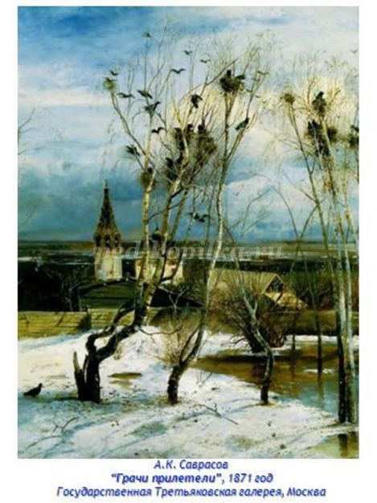

Алексей Константинович Саврасов – является одним из крупнейших русских пейзажистов. В своих картинах он сумел передать красоту городских и сельских мотивов. Одно из лучших его творений – картина "Грачи прилетели". Перед нами маленький уголок русской природы. На переднем плане группа берёз. За ними среди низких строений возвышается колокольня деревенской церквушки, вдали-потемневшие весенние поля. Воздух прозрачен, небо светло-голубого цвета с высокими облаками. Растаял на пруду лёд. Стая прилетевших грачей, первых вестников весны, с шумом опустилась на голые ветки берёз и приступила к ремонту старых гнёзд.

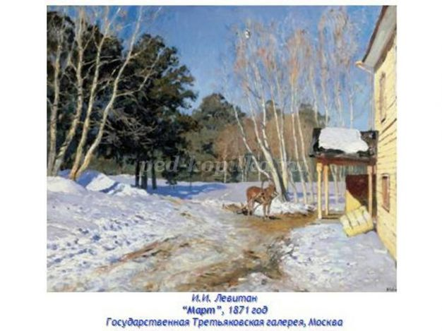

Ученик Алексея Константиновича Саврасова, талантливый русский художник. Исаак Ильич Левитан, так же, как и его учитель, все свои картины посвятил русской природе.  
В 1895 году Левитан написал свою весну – весну света и солнца – картину "Март". На этой картине изображен первый месяц весны, но ещё видны следы зимы. Это сугробы снега, голые деревья и лошадь ещё запряжена в сани. Солнце, которое своими лучами озарило все вокруг, голубое небо, весенняя капель, скворечник на берёзе, который готов принять жильцов – все это создает радостное и весеннее настроение. Впереди приятная пора света, тепла, зелени. Художнику с помощью красок (жёлтых, голубых, зелёных) удалось изобразить начало весны.  
Вот ещё одна картина Левитана.

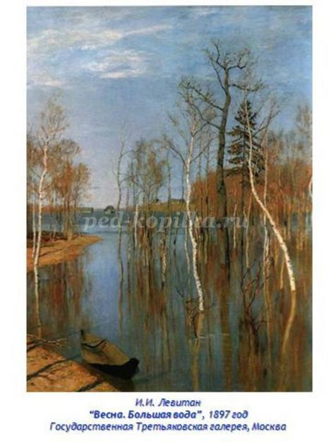

Картина Исаака Левитана "Весна. Большая вода" относится к числу самых значительных произведений художника.  
На картине изображено половодье, когда вода затопила прибрежные области – и березовую рощицу, и поля, и часть деревни. В воде, спокойной и неподвижной, как в зеркале, колеблясь, отражается и весеннее голубое небо, и тонкие голые стволы и ветви деревьев, которые кажутся нам такими вытянутыми и причудливыми.  
На переднем плане – забытая лодка, а где-то очень далеко – высокий берег со скромными деревянными избами и несколько затопленных деревенских построек. Словно живые, трогательно и доверчиво ожидают березки чего-то хорошего, что принесет им весна.  
Пейзаж наполнен светлыми, чистыми красками, характерными для весенней русской природы. Колорит полотна образован тончайшими переходами оттенков: голубого, зеленого и желтого. Самым разнообразным является голубой цвет – для изображения неба и воды Левитан выбирает самые разнообразные оттенки: от молочно-белого до темно-голубого.  
Картина Левитана "Весна. Большая вода" рассказывает о весеннем воскресении природы, и большая светлая радость исходит от него, наполняя нас оптимизмом, спокойствием и желанием жить.

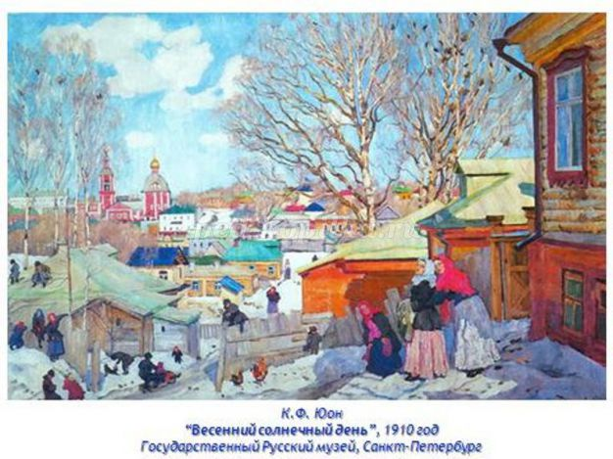

В своём творчестве Константин Федорович Юон большое внимание уделял родной природе. Удивительной и неповторимой предстает русская природа на его картинах, и это ощущаешь глядя на картину "Весенний солнечный день".  
На картине изображена ранняя весна. Еще лежат огромные сугробы снега. Небо высокое, яркое, синее-синее. Солнце светит по-весеннему ярко. Его свет освещает окружающий мир: деревья, дома, людей, высыпавших на улицу и радующихся теплу. Первые вестники весны - грачи, которые облюбовали себе ветки деревьев,- подтверждение тому, что весна скоро вступит в свои права.  
Детвора еще увлечена зимними забавами. Одни лепят снеговика, другие катятся на санках, но на улице много людей, которые просто любуются солнечным днем, наслаждаются весенним теплом.  
***Ведущий:*** Ребята, давайте все вместе скажем спасибо нашему экскурсоводу. Мне кажется, она прекрасно справилась со своей задачей.  
Конечно, это далеко не все картины русских художников о весне. Их создано огромное количество, и каждая из них по-своему хороша.  
Но время нашего путешествия подошло к концу. Надеюсь, оно вам понравилось. И мы с таким же удовольствием и азартом отправимся с вами в следующее путешествие. А сейчас настало время приятных сюрпризов. Наше уважаемое жюри объявит результаты конкурсов.  
*Родители – члены жюри объявляют победителей и награждают участников грамотами по номинациям: "Лучший знаток пословиц и поговорок", "Самый внимательный читатель", "Лучший цветовод", "Лучший оформитель", "Лучший чтец".  
Родители дарят всем ребятам сувениры – птички-свистульки.*  
***Ведущий:*** Ребята, вы молодцы! Вы активно участвовали в конкурсах, прекрасно справились со всеми заданиями, очень внимательно слушали своих товарищей. Каждый из вас проявил свои знания, способности, оригинальность. Надеюсь, что все участники нашего путешествия получили огромное удовольствие и положительные эмоции. А сейчас настало время чаепития, не обычного, а с замечательным, ароматным печеньем, которое называется "жаворонки".